Nama : Dimas Dwi Nugroho

Nim : 14.11.7857

Kelas : 14.S1TI.04

BISNIS : KAIN BATIK SUTERA

1. a. Link Market place :

* Tokopedia.com/nueproject
* Bukalapak.com/nueproject

b. Media Sosial Promo link

- Facebook.com/dhiemazngz

- IG : @Nueproject

c. jualan-mirza.blogspot.com

d. I.14 orang

II. belum ada

III.belum ada

e. 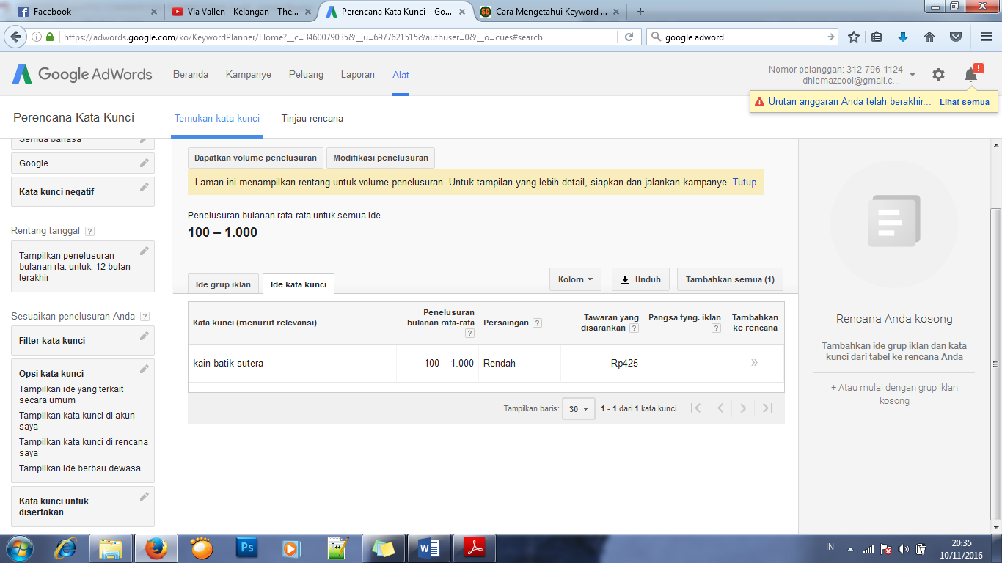

f. i.Belum Ada

ii. Belum Ada

iii. belum ada

iv. belum ada